**Lớp Date**

* Lớp Date dùng để tạo đối tượng đại diện cho thời gian ngày giờ trong Java.
* Bạn có thể tạo đối tượng Date để đại diện cho thời gian hiện thời hoặc một thời điểm được chỉ định nào đó với độ chính xác tính theo mili giây.
* Lớp Date ta đang nói tới nằm trong gói java.util.
* Các phương thức thường dùng và mô tả của nó như sau:
  + Date(): Phương thức này tạo một đối tượng với thời gian là ngày giờ hiện tại của hệ thống.
  + Date(long milisec): Phương thức này tạo ra một đối tượng mới với thời gian cho trước trong tham số. Thời gian sẽ được tính theo mili giây với gốc thời gian là 0h00’00’’ ngày 1 tháng 1 năm 1970.
  + boolean after(Date date): So sánh xem ngày giờ hiện thời có muộn hơn ngày giờ cho trong tham số không. Nếu đúng thì return true và ngược lại return false.
  + boolean before(Date date): So sánh xem ngày giờ hiện thời có sớm hơn ngày giờ cho trong tham số hay không. Return true nếu đúng và false nếu ngược lại.
  + int compareTo(Date d ate): So sánh hai đối tượng ngày giờ xem chúng tương quan nhau như thế nào. Nếu đối tượng hiện thời sớm hơn đối tượng trong tham số thì trả về giá trị âm. Trả về 0 nếu hai đối tượng tương đương. Trả về giá trị dương nếu đối tượng hiện thời muộn hơn đối tượng trong tham số.
  + long getTime(): Trả về số mili giây của đối tượng ngày giờ hiện thời với mốc thời gian tính từ 1/1/1970, 00:00:00:000.
  + void setTime(long time): Thiết lập thời gian mới cho đối tượng hiện thời. Gốc thời gian được tính là từ 1/1/1970, 00:00:00:000.
* Ví dụ:

Date date = new Date();

System.*out*.println("Thời gian hiện tại là: " + date);

System.*out*.println("Thời gian tính theo mili giây: " + date.getTime());

*// Kết quả:*

Thời gian hiện tại là: Thu Sep 24 11:27:18 ICT 2020

Thời gian tính theo mili giây: 1600921638110

**Định dạng thời gian với SimpleDateFormat**

* Khi muốn chuyển đổi định dạng ngày giờ sang định dạng ta mong muốn, ta sử dụng lớp này.
* Ví dụ:

var format = "E dd/MM/yyyy, hh:mm:ss";

SimpleDateFormat dateFormat = new SimpleDateFormat(format);

Date date = new Date();

System.*out*.println("Thời gian sau khi định dạng: ");

System.*out*.println(dateFormat.format(date));

Thời gian sau khi định dạng:

Thu 24/09/2020, 12:33:50

**Các kí tự định dạng thời gian với SimpleDateFormat**

* Các kí tự sau đây được dùng để định dạng ngày giờ và thời gian theo mong muốn:

[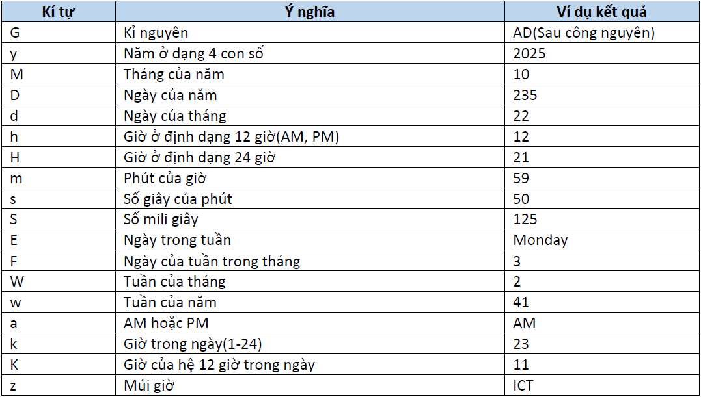](https://braniumacademy.net/wp-content/uploads/2020/09/vi-du-ki-tu-voi-simpledateformat.png)

Ví dụ:

var format = "E dd/MM/yyyy, hh:mm:ss";

SimpleDateFormat dateFormat = new SimpleDateFormat(format);

Date date = new Date();

System.*out*.println("Thời gian sau khi định dạng: ");

System.*out*.println(dateFormat.format(date));

System.*out*.print("Ngày của năm: ");

SimpleDateFormat dayOfYear = new SimpleDateFormat("D");

System.*out*.println(dayOfYear.format(date));

System.*out*.print("Múi giờ: ");

SimpleDateFormat timeZone = new SimpleDateFormat("z");

System.*out*.println(timeZone.format(date));

*// Kết quả:*

Thời gian sau khi định dạng:

Thu 24/09/2020, 12:50:55

Ngày của năm: 268

Múi giờ: ICT

**Ví dụ minh họa**

* Ví dụ sau sẽ nhập vào ngày tháng năm sinh của một người và tính xem đến bây giờ họ đã bao nhiêu tuổi.

package lesson38;

import java.text.ParseException;

import java.text.SimpleDateFormat;

import java.util.Date;

import java.util.Scanner;

public class Example1 {

    public static void main(String[] args) {

        var format = "dd/MM/yyyy";

        SimpleDateFormat dateFormat = new SimpleDateFormat(format);

        var input = new Scanner(System.*in*);

        System.*out*.println("Nhập vào ngày tháng năm sinh ở định dạng: dd/MM/yyyy");

        var birthday = input.nextLine();

        try {

            Date myBirthday = dateFormat.parse(birthday);

            var age = *findAge*(myBirthday.getTime());

            System.*out*.println("Ngày sinh: " + dateFormat.format(myBirthday));

            System.*out*.println("Ngày hiện tại: " + dateFormat.format(new Date()));

            System.*out*.printf("Tuổi hiện tại: %5.2f", age);

        } catch (ParseException e) {

            e.printStackTrace();

        }

    }

*/\*\**

*\* tính tuổi của một người đến thời điểm hiện tại dựa vào ngày sinh*

*\**

*\* @param time ngày sinh tính theo mili giây*

*\* @return số năm đã sống tính đến thời điểm chạy chương trình*

*\*/*

private static float findAge(long time) {

        var currentTime = new Date().getTime();

        var hours = 365 * 24 + 6;

        var min = hours * 60;

        var sec = min * 60;

        var milisec = sec * 1000L;

        return 1.0f * (currentTime - time) / (milisec);

    }

}

Nhập vào ngày tháng năm sinh ở định dạng: dd/MM/yyyy

15/05/2008

Ngày sinh: 15/05/2008

Ngày hiện tại: 24/09/2020

Tuổi hiện tại: 12.36